

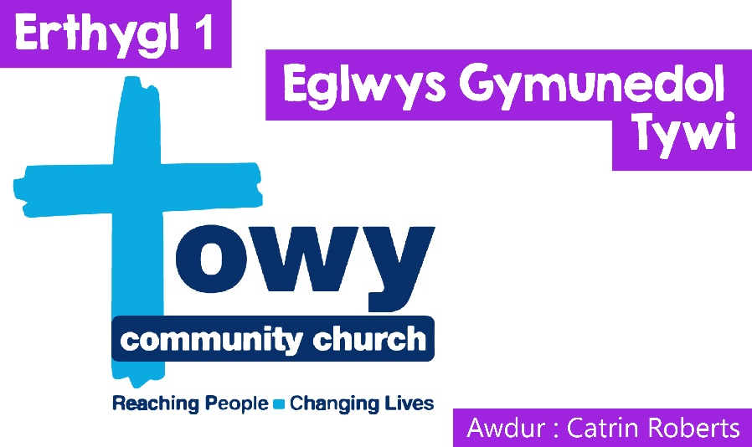

**EGLWYS GYMUNEDOL TYWI  
  
Syniadau newydd?**

Helter Skelter mewn Eglwys Gadeiriol? Dyna fenter newydd!

A beth am gwrs Crazy Golf?

Dyna welwyd yn Eglwys Gadeiriol Norwich ac Eglwys Gadeiriol Rochester yn ystod yr haf 2019. Ac fe wnaeth y ddau atyniad hyn ddenu nifer fawr o bobl na fyddai wedi mentro trwy ddrws Eglwys Gadeiriol fel arall.

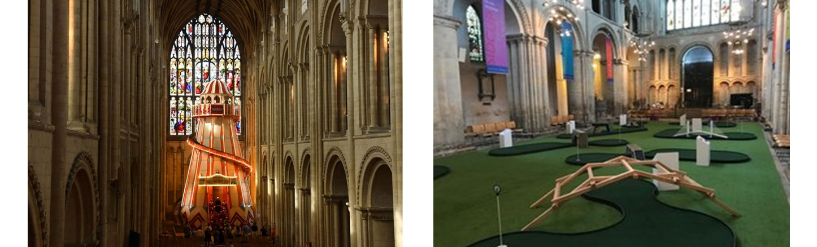

*©Reproduced courtesy of Rochester Cathedral*

Beth felly am Ganolfan Bowlio Deg?  
  
Mae **Eglwys Gymunedol Tywi, Caerfyrddin,** wedi bod ar y blaen i’r Eglwysi Cadeiriol hyn wrth iddi gynnig gwasanaeth Canolfan Bowlio Deg i’r ardal ers 2013. Pam fyddai eglwys yn trafferthu i wneud hyn? – darllenwch ymlaen ac fe gewch chi wybod.

## **Ond gair yn gyntaf am Eglwys Gymunedol Tywi.**

Cewch gipolwg ar fywyd yr eglwys ar ei gwefan

([LINC : https://cy.towychurch.co.uk/](https://cy.towychurch.co.uk/)).

Mae’r rhai sy’n mynychu’r eglwys yn dod o bob rhan o Sir Gaerfyrddin i addoli Iesu. Mae’n ddiddorol sylwi eu bod nhw’n cwrdd ar y Sul yn Ysgol y Frenhines Elizabeth ac nid mewn addoldy**traddodiadol**.



*©Ysgol y Frenhines Elizabeth*

Mae**naws** gynnes, groesawgar a chyfeillgar i’r cyfarfodydd ac maen nhw’n ceisio cynnig addoliad**cyfoes** a chyfle i bobl a phlant o bob oed i ddod i ffydd ac i dyfu mewn ffydd. Mae addoliad a mawl y Sul yn fyrlymus a modern, gyda gweithgarwch ar gyfer plant ac ieuenctid sy’n rhannu’n grwpiau i ddarllen y Beibl a dysgu mwy.

Yn ystod yr wythnos hefyd, mae yna grwpiau (yr enw sy’n cael ei roi arnyn nhw ydy ‘grwpiau bywyd’) ar gyfer oedolion. Bydd pobl yn cyfarfod mewn grwpiau bach mewn cartrefi i ddarllen y Beibl, gweddïo a mwynhau cwmni ei gilydd; Bydd rhai yn dilyn cwrs**Alpha** er mwyn dysgu am y ffydd Gristnogol. Ar gyfer pobl ifanc blynyddoedd ysgol 7-10 mae Tywi Tribe (sy’n cynnig cyfle i ymlacio, chwarae gemau, gwneud heriau a mwynhau cwmni ffrindiau. Byddant yn cael cyfle hefyd i drafod am 10-20 munud er mwyn edrych ar gwestiynau am fywyd o bersbectif Cristnogol). Mae’r gweithgareddau i blant yn cynnwys **Little Fishes**: oed 0-4, **Splash**: Derbyn - Blwyddyn 2, **Xstream**: Blwyddyn 3 - Blwyddyn 6, **Rock Solid**: Blwyddyn 7 - Blwyddyn 10.

**POBL**



*©This Photo by Unkown Author is licenced under CC BY-NC-ND*

Paul Griffiths yw'r prif arweinydd. Mae e a'i wraig Caroline wedi bod yn arwain Tywi ers 2018. Ond maen nhw’n cael cymorth gan lawer o bobl eraill – er enghraifft

• Nick sy'n gyfrifol am waith ar gyfer plant ac ieuenctid, a’i wraig Hazel sy’n edrych ar ôl y tîm arwain addoliad.  
• Chris a Nicky sy'n gyfrifol am fywyd gweddi'r eglwys – nid yn unig gweddïau ar y Sul.  
• John a Ruth sy'n gyfrifol am y grwpiau bywyd (grwpiau llai o bobl sy’n cyfarfod yn ystod yr wythnos i gymdeithasu ac i ddysgu mwy am y ffydd Gristnogol ac i weddïo). Maen nhw’n caru buddsoddi mewn pobl, a gweld yr eglwys ar waith fel cymuned.  
• Mae Angelo a Heather yn ymweld, ac yn helpu'r eglwys i gefnogi a chwrdd ag anghenion y gymuned.  
• Mae Wyn a Helen yn cenhadu, gan wneud cysylltiadau â phobl ar lefel leol a rhyngwladol.  
  
  
Gallwch weld llun a hanes mwy o’r arweinwyr ar y wefan.

## Sut mae Eglwys Gymunedol Tywi yn wahanol?

Mae’r eglwys am wneud gwahaniaeth. Fel eglwysi a chapeli eraill mae aelodau Eglwys Gymunedol Tywi am gyflwyno Duw, Iesu Grist a’r Beibl i bobl gyda chymorth yr Ysbryd Glân, ond hefyd yn awyddus i ymateb i anghenion y gymuned leol yn ymarferol, emosiynol ac yn ysbrydol a hynny wrth WEITHREDU.



*©Towy*

Edrychwch ar y ‘strap line’ yn y logo – eisiau newid bywydau mae Eglwys Gymunedol Tywi, ac er mwyn ceisio gwneud hynny, yn ychwanegol at eu gweithgareddau ar y Sul ac mewn grwpiau ffydd a gweddi, aeth yr Eglwys ati yn 2013 i sefydlu prosiect o’r enw **Prosiect Xcel** gan gydweithio gyda grwpiau seciwlar er enghraifft Llywodraeth Cymru, Cyngor Sir Gaerfyrddin, yr Undeb Ewropeaidd ac eraill.

## **Beth ydy Prosiect Xcel?**

Mae'r prosiect yn cynnwys



*©Towy*

Mae’r prosiect yn cynnwys Canolfan Fowlio 12 lôn sy’n cynnig hwyl a lleoliad cymunedol bywiog i bobl ymgynnull. Does dim angen i ieuenctid Caerfyrddin sefyllian ar y stryd a chwyno, “Mae’n boring! Does dim byd i’w wneud!”. Gallant fynd am gêm o fowlio deg a chael rhywbeth i’w fwyta hefyd yn y Caffi Xcel.



*©Towy*

Mae holl elw Bowlio Xcel yn mynd i helpu pobl leol mewn angen.



*©Towy*

Dyma leoliad Banc Bwyd Caerfyrddin hefyd. Mae’r Banc Bwyd yn casglu pecynnau o fwyd sy’n cael eu rhoi gan siopau a’r cyhoedd i’w rhoi i bobl/teuluoedd sydd yn cael eu hunain mewn trafferthion, heb arian i brynu bwyd. Mae pobl yn troi at y Banc Bwyd oherwydd bod eu cyflogau’n isel neu eu bod wedi colli’u gwaith. Weithiau bydd eu**budd-daliadau**’n cael eu hatal neu’n hwyr. Os am wybod mwy cliciwch ar

([LINC : https://carmarthen.foodbank.org.uk/](https://carmarthen.foodbank.org.uk/)).



*©Towy*

Mae Canolfan Ailgylchu Dodrefn Xcel yn casglu, ailgylchu a gwerthu dodrefn (celfi) a chyfarpar nwyddau gwyn ail law. Gall pobl yr ardal gysylltu er mwyn dweud bod ganddyn nhw ddodrefn/rhewgell/popty/rhewgist nad ydynt eu hangen a’u bod am eu rhoi am ddim i’r Ganolfan.

**

*©Towy*

Mae’r holl elw yn mynd tuag at waith Prosiect Xcel. Ac mae celfi’n cael eu rhoi am ddim i bobl leol sydd mewn argyfwng.



*©Towy*

Mae Siop Gymunedol Xcel yn casglu Dillad, Teganau, Bric-a-Brac, DVDs a CDs. Dyma enghraifft arall o gasglu, ailgylchu a gwerthu gan ddefnyddio’r elw i helpu eraill. Fel dywed y wefan, ***“Mae'r siop gymunedol yn le bywiog, llawn amrywiaeth, sydd o hyd yn cynnig sypreis. Os ydych angen tegan am 10c, nifer o gwpanau te ar gyfer priodas, neu wisg newydd, dyma'r lle i chi.”***

## **Effaith Y Gweithgarwch Hwn**

Pa effaith mae Eglwys Gymunedol Towy a’r prosiect yn ei gael yn yr ardal?

• Mae llawer o bobl newydd wedi dod i gysylltiad â’r ffydd Gristnogol. Mae llawer iawn wedi dod i gredu mewn Duw ac yn addoli ac yn darllen eu Beibl yn gyson.  
  
• Mae’n cael effaith bositif ar gannoedd o fywydau yn ddyddiol ac wythnosol wrth roi cymorth i rai sy’n wynebu amgylchiadau anodd. Mewn cydweithrediad â gwahanol asiantaethau a gwasanaethau mae parseli bwyd, celfi, dillad a phethau angenrheidiol eraill yn cael eu cynnig i bobl mewn angen.  
  
• Mae wedi arwain at greu swyddi, ond hefyd wedi galluogi'r gymuned leol i wirfoddoli gyda phrosiectau sy’n rhoi cymorth**ymarferol**a chymdeithasol i bobl eraill.  
  
• Mae ailgylchu dillad, dodrefn ac eitemau eraill hefyd yn gymorth i ofalu am ein hamgylchedd gan osgoi gwastraffu diangen.

## **Helpu pobl a helpu'r byd!**

*©Ingimage*

## **Gweledigaeth sydd wedi tyfu a thyfu**

Mae**gwireddu**’r weledigaeth wedi cymryd amser a gwaith caled i’r gymuned yma o Gristnogion yng Nghaerfyrddin a’r cylch. Cliciwch ar ([LINC : https://www.xcelprojectcymru.co.uk/cartref](https://www.xcelprojectcymru.co.uk/cartref)).

i weld clipiau fideo sy’n dangos datblygiad y gwaith o’r dechrau.  
  
Gwaith caled – ie, ond gwaith sydd, ym marn addolwyr Eglwys Gymuned Tywi, yn gwasanaethu Duw a’r gymuned leol.